Номинация: «ПРИРОДА В ОТСУТСТВИИ АНТРОПОГЕННОЙ НАГРУЗКИ»

Незапланированный отпуск природы

Коронавирус – бедствие 2020 года, наносящее урон человечеству. Ежедневно по всему миру погибают сотни тысяч человек, а миллионы заражаются. Поэтому не исключено, что в историю человечества пандемия войдет, как чума.

На самоизоляции или карантине находится больше половины населения Земли. Правительство Пензенской области категорически запрещает массовые посещения парков и скверов, охоту, ловлю рыбы. В области остановились многие предприятия, не летают самолеты, не ходят поезда, на улицах стало в десятки раз меньше машин. А это значит, гораздо меньше стала так называемая антропогенная нагрузка на природное сообщество. Ученые уже говорят о том, что мы невольно стали свидетелями невероятного глобального эксперимента, он как будто отматывает время вспять в далекую эпоху, когда мир еще не был настолько индустриальным. Складывается ощущение, что окружающий мир отдыхает от человека. Сейчас, в период весны, когда вся природа будто оживает, и изменения в ней видны невооруженным глазом, она предстает перед нами во всей своей красе. Пандемия хоть и на время, но остановила человека с его потребительской активностью. Как только снижается активность человека, живые существа, которые так или иначе все равно соседствуют с человеком, начинают выходить за пределы своего обитания, интересоваться неизведанными ранее территориями, это происходит на всех участках России. Наша область также не стала исключением

Важно отметить, что возобновляется жизнь природы и в Пензенском крае. В регионе постоянно проходит информация о животных, мелькающих в городских пространствах. Это, конечно, положительный знак, который указывает на улучшение условий вокруг. Но все это продлится до тех пор, пока человечество не вернётся с карантина, как только работа возобновится, животные покинут город, в результате не успеют обзавестись потомством. Это давно изученный процесс.

Стоит подчеркнуть и изменение главной достопримечательности региона – величественной Суры. Пензенцы отмечают, что даже невооруженным глазом заметны существенные изменения: цвет воды преобразился в более естественный, так как сократилась работа предприятий, река стала полноводнее. Что касается рыбы, однозначно нельзя ответить на этот вопрос, стоит анализировать отдельные участки: если брать пробы на Приволжской возвышенности в Ульяновской области, где река берет начало, то заметно не только значительное повышение уровня воды, но и прирост в несколько раз леща, подлещиков, толстолобиков.

Река Сура, г. Пенза, конец апреля 2020 года

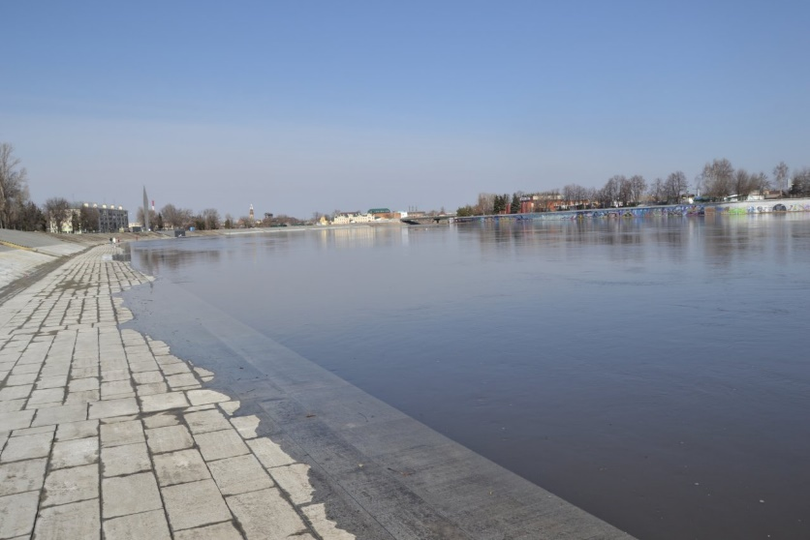

Более того в створе реки с. Явлейка Кузнецкого района, как отмечают местные жители, без проведения каких - либо технических работ, заметно улучшилось качество воды. Возможно, это не имеет отношения к изменениям в природе, но факты говорят сами за себя. По сравнению с предыдущим годом, характерно распространились плотины бобров, а также потомства ондатр, которые не раз наблюдали местные жители.

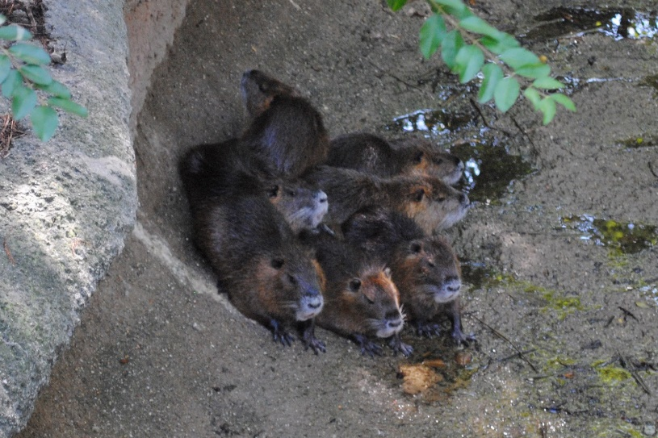

В пригороде г. Кузнецка на озере Бобровском, бывшем торфяном болоте, впервые за 5 лет, с начала весеннего сезона и по сей день рыбаки наблюдают больших бакланов, поражающих своим размером. А в Алексеевском пруду Кузнецкого района приютилась стая лебедей – шипунов, которых прикармливают местные жители.

Если рассматривать более грандиозные масштабы, то следует упомянуть заповедник Приволжская лесостепь, в котором введен полный запрет на посещение территории и прохождение экскурсионных маршрутов по экологической тропе, проведение всех мероприятий. Разумеется, обитатели вздохнули от таких перемен. Пензенские орнитологи, наконец, добились отмены весенней охоты, проблема решилась сама собой, вследствие запрета охоты не только на территории нашего региона, но и во всем мире. Самоизоляция только набирает обороты, поэтому существенные изменения в природе ещё впереди.

Потомство ондатр. Болото за Пионером Кузнецкого района, конец апреля 2020 года

В заключении, важно отметить, что сегодня природа как будто вдохнула глоток свежего воздуха и, реагируя на все изменения быстро и ярко, словно специально показывает нам, что будет, если человек просто остановится и подумает о ней. Природа, сама по себе, очень быстро возобновляется, и ей для этого человек совсем не нужен.

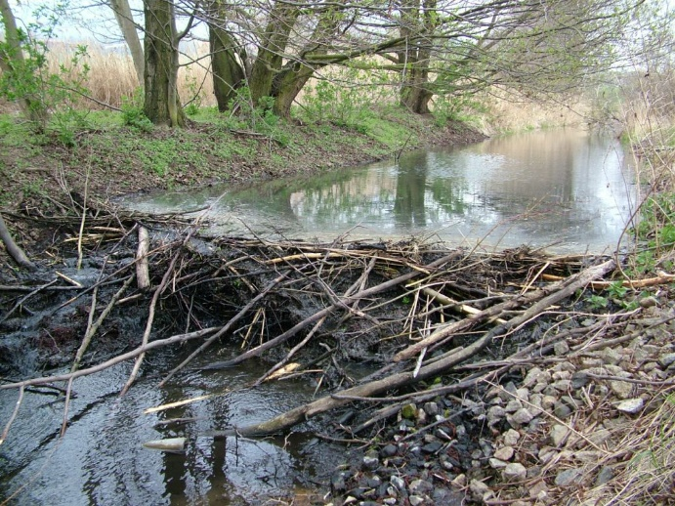

Плотина бобров. Река Час между селами Тихменево и Часы Кузнецкого района, 19 апреля 2020 года

Приложение 1

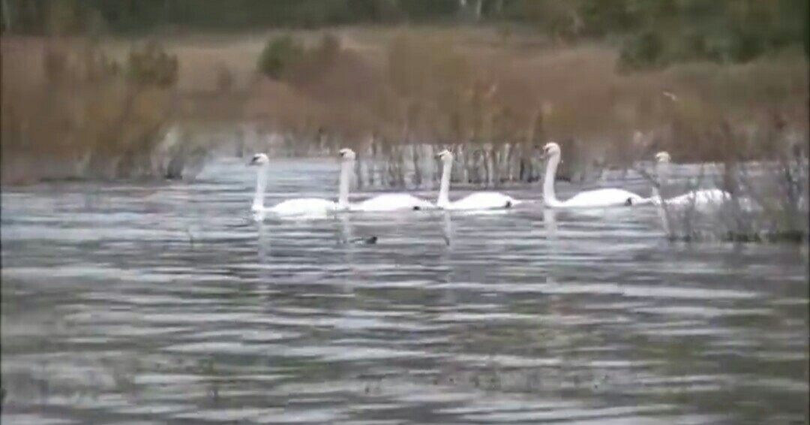

Лебеди – шипуны

Алексеевский пруд Кузнецкий район, 27 апреля 2020 года, любительская съемка

Приложение 2

Бакланы

Бобровское озеро Пензенская область, 21 апреля 2020 года, любительская съемка

